Arahan : Kertas soalan ini mempunyai Bahagian A ( 17 soalan objektif) dan Bahagian B (soalan struktur ).

Jawab semua soalan yang disediakan.

BAHAGIAN A.
Pilih dan bulatkan jawapan yang betul.

1. Paru-paru ialah organ..................................
- Pembiakan
- Pernafasan
- Mengepam darah
- Mengalirkan darah

2. Bapa Fatin menerima khabar dari kampung tentang kematian datuknya.
Apakah perasaan bapa Fatin?
- Gembira
- Kasihan
- Sedih
- Suka

3. Alif bersama bapa dan adiknya ................................di taman pada setiap
petang untuk mengisi masa lapang.
- melompat
- tidur
- berbual-bual
- berjoging

4. Kita perlu memakai .......................................ketika melakukan aktiviti lasak
seperti menunggang basikal dan mendaki gunung.
- alat keselamatan diri yang lengkap
- pakaian yang longgar dan topi
- topi dan tali pinggang
- kasut dan pad siku
5. Berikut ialah bukan cara menjaga keselamatan dan kebersihan organ
seksual kecuali .........................
- Cuci organ seksual setiap kali selepas membuang air.
- Gunakan tuala yang basah untuk mengelap organ seksual
- Jangan gunakan sabun untuk mencuci tangan
- Gunakan air basuhan untuk mencuci organ seksual

6. Firdaus .............................dan .............................untuk menjaga kebersihan
diri daripada dijangkiti penyakit.
- membasuh .....mengemas pakaian
- makan .....minum
- menyapu ...menyimpan sampah
- mengelap...membungkus perabot

7. Karmila membuat kad ucapan Hari Guru untuk dihadiahkan kepada
Cikgu Rosnani sebagai ucapan...................................atas jasa beliau.
- selamat hari lahir
- terima kasih
- semoga cepat sembuh
- semoga berjaya

8. Sampah- sarap boleh menjejaskan persekitaran. Nyamuk aedes boleh
membiak dan menyebabkan penyakit.................................
- malaria
- taun
- cirit-birit
- denggi

9. ....................................ialah keupayaan seseorang bergerak dengan
pantas sambil bertukar arah seperti permainan bola beracun.
- Imbangan
- Kelenturan
- Ketangkasan
- Pergerakan kreatif

10. Meleret dan menahan bola kecil merupakan pergerakan asas
……………………………..
A. bukan lokomotor.
B. lokomotor.
C. manipulasi alatan.
D. manipulasi alatan dan bukan lokomotor.

11. Alatan yang digunakan dalam aktiviti menghantar dan menyambut
pundi kacang ialah ………………………..
- bola kecil.
- gelung rotan.
- pundi kacang.
- bola besar.

12. Yang manakah diantara berikut merupakan padanan yang salah
dengan aktiviti yang dilakukan.
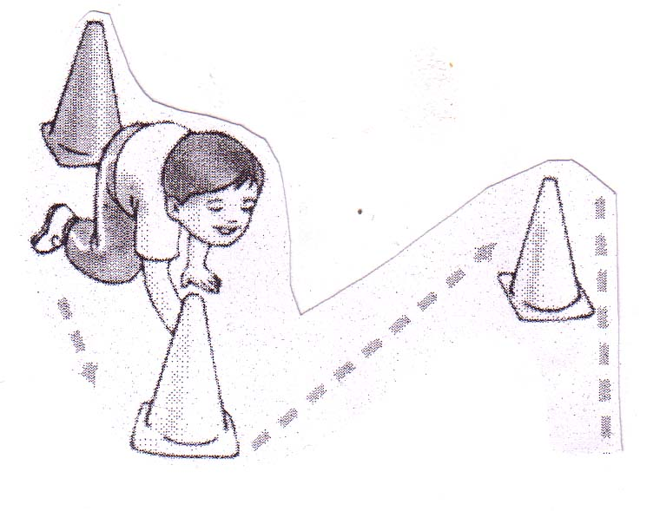
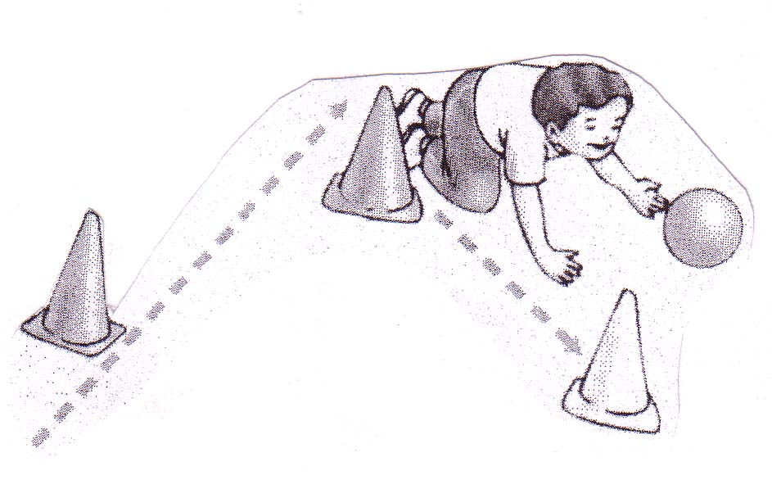

A. Merangkak zig zag C. Merangkak zig zag sambil
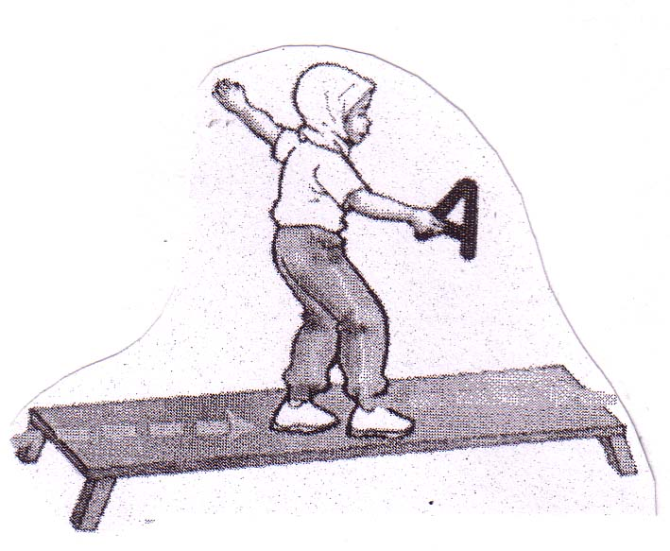
menggolek bola.

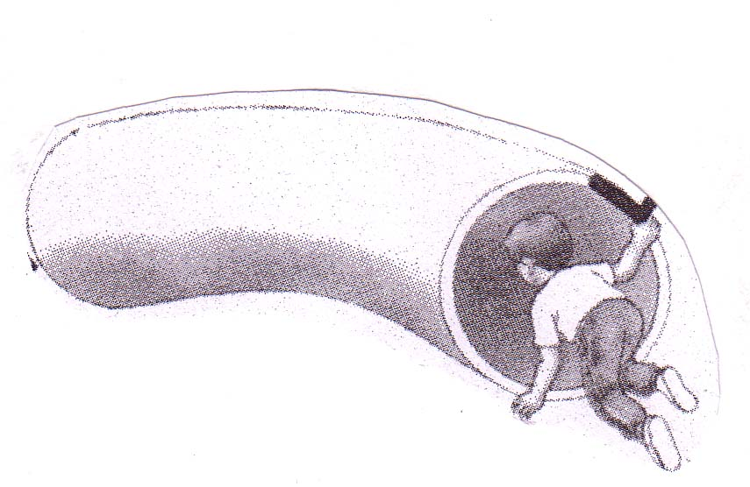

B. Lompat ketingting D. Merangkak

13. Memakan makanan yang tidak berkhasiat menyebabkan tubuh
kita lesu.Antara berikut yang manakah makanan yang tidak
berkhasiat.
- Sandwic.
- Nasi lemak.
- Ais krim
- Buah pisang

14. ……………… ialah organ yang mengepam darah ke seluruh
tubuh.
- Paru-paru
- Buah pinggang
- Jantung
- Tengkorak

15. Kita perlu memakai ........................... setiap kali menggunakan
pengangkutan air.
- Jejantas
- Jaket keselamatan
- Laluan zebra
- Lampu isyarat

16. Berikut adalah antara kesan penyalahgunaan dadah kecuali
- Kemurungan
- Khayal
- Penyakit kulit
- Gigi rosak

17. Di antara pernyataan berikut, yang manakah bukan cara
pengendalian makanan yang betul dan selamat ?
A. Buah-buahan tidak perlu dibasuh terlebih dahulu
sebelum dimakan.
B. Basuh tangan sebelum menyediakan makanan.
C. Gunakan penyepit, sudu atau garfu semasa mengambil
makanan.
D. Tudung makanan yang telah dimasak.

BAHAGIAN B.
Tuliskan permainan / sukan berikut di dalam ruangan yang disediakan.

Badminton | Golf | Lompat Tinggi
Lempar Cakera | Gimnastik | Lontar Peluru
Paralimpik | Berlari | Berbasikal
Hoki Ais | Tenis | Ketinting

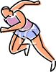

1.

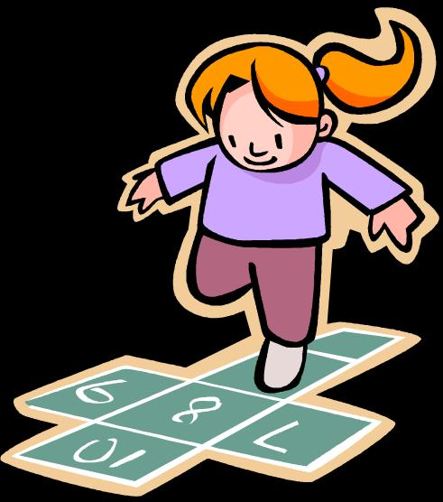

2.

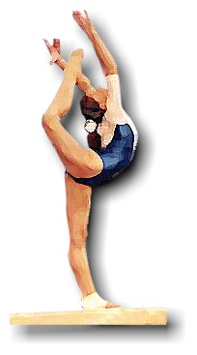

3.

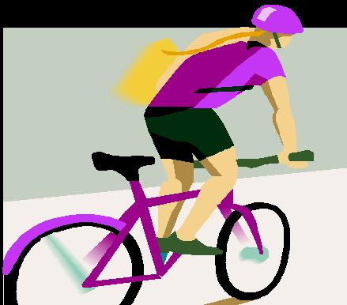
4.

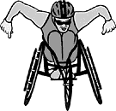
5.

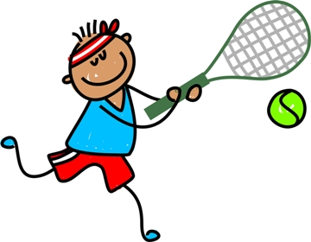

6.


7.

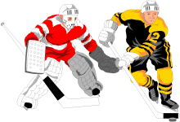

8.

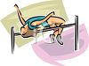

9.

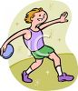
10.

